Podklad k přípravě závazku -
Page 1 of1

VÝZKUMNÝ ÚSTAV ROSTLINNÉ VÝROBY v.v.i.
Drnovská 507
161 06 Praha 6-Ruzyně
telefon: 233 022 111
IČO: 00027006 DIČ: CZ00027006
Objednávka číslo OB-2020-00001929
Dodavatel Číslo objednávky uvádějte na faktuře, jinak nebude faktura proplacena
COMPUTER HELP,spol. s r.o.
Blanická 553/16 12000 Praha 2 IČO: 49617320 DIČ: 12000 Praha 2

Microsoft WindowsServer 188 030,- vč. DPH
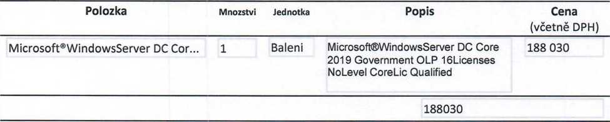

Vyřizuje:
Datum: 21.10.2020
Fakturujte:
Výzkumný ústav rostlinné výroby v.v.i. Drnovská 507 161 06 Praha 6
IČO: 00027006 DIČ: CZ 00027006 Bank.spojení:
https://dms.vurv.cz/sites/Uctarna/_layouts/Print.FormServer.aspx
21.10.2020

